BASES DE DATOS - 1º DAM

UD2. MODELO RELACIONAL

E02 - BOLETÍN DE EJERCICIOS
Apartados 4 y 5 de los apuntes.

Resultado de Aprendizaje 2: Reconoce el modelo lógico relacional como uno de los más ampliamente usados en el mercado.
Criterio de evaluación | Ejercicio/s
RA02.c Se han distinguido los diferentes tipos de datos y claves. | TODOS

Recuerda que corregiremos estos ejercicios la próxima semana, y que aunque debes entregarlos todos, no calificaré todos, sino que escogeré uno de entre los ejercicios de claves. El ejercicio escogido lo comunicaré el día que los vayamos a corregir en clase, y cualquier modificación de la entrega posterior a esa fecha supondrá una calificación de cero.

- Define con tus palabras el concepto de tipo de dato.

Una información que necesita ser guardada.

- ¿Son lo mismo dominio y tipo de dato? ¿Por qué?
No ya que son los datos los que se mueven dentro de un dominio

- Dada la siguiente tabla, clasifica las siguientes claves en superclaves, claves candidatas y clave primaria. Justifica tu respuesta

ALUMNO(cod_alumno, dni, nombre, apellido1, apellido2, telefono, email,
direccion, cod_postal, poblacion, provincia, fechaNacimiento)

- { cod_alumno, nombre, dni } Superclave
- { cod_alumno, apellido1, apellido2, nombre } Superclave
- { email, apellido1, nombre } Clave candidata
- { cod_alumno } Clave primaria
- { fechaNacimiento, apellido1, apellido2, nombre } Superclave
- { dni } Clave candidata
- { email } Clave candidata

- Dada la siguiente tabla, clasifica las siguientes claves en superclaves, claves candidatas y clave primaria. Justifica tu respuesta

TRABAJADOR(num_trabajador, dni, nombre, apellido1, apellido2, telefono,
email, puesto, sueldo, numero_seguridad_social)

- { numero_seguridad_social } clave primaria
- { nombre, apellido1, apellido2 } superclaves
- { telefono, nombre } claves candidatas
- { dni, numero_seguridad_social } claves candidatas
- { dni } clave primaria
- { email } claves candidatas
- { puesto, nombre, apellido1, apellido2 } superclaves

- De la siguiente tabla, escoge todas las posibles superclaves, claves candidatas y clave primaria.

PRODUCTO(cod_producto, nombre, descripcion, precio, fecha_alta,
descuento)

Clave primaria {cod_producto}
Clave candidata {cod_producto, nombre}
{descuento}
{cod_product, nombre, descripcionm}
Superclave {cod_product, nombre, precio, fecha_alta, descuento}

- De la siguiente tabla, escoge todas las posibles superclaves, claves candidatas y clave primaria.

PRECIOS_PRODUCTO(cod_producto, fecha_inicio, fecha_fin, precio)

Clave primaria {cos_producto}
superclaves {cod_producto, fecha_inicio, fecha_fin, precio}
Clave candidata {cod_producto, precio}
Clave candidata {fecha_inicio, fecha_fin, precio}

- Dada la siguiente tabla, clasifica las siguientes claves en superclaves, claves candidatas y clave primaria. Justifica tu respuesta

NOTAS(id_alumno, numero_evaluacion, año_curso, id_asignatura, nota)

- { id_alumno } C primaria
- { id_alumno, numero_evaluacion } c candidata
- { numero_evaluacion, año_curso } C candidata
- { id_asignatura, año_curso, numero_evaluacion, id_alumno } Superclave
- { nota, año_curso, id_alumno } C candidata

- De la siguiente tabla, escoge todas las posibles superclaves, claves candidatas y clave primaria.

PEDIDO(num_pedido, fecha_pedido, nombre_cliente, apellidos, fecha_entrega,
importe_total)

clave primaria {num_pedido}
clave candidata {nombre_cliente, apellidos}
{fecha_pedido, fecha entrega, num_pedido}
{fecha_pedido, nombre, fecha_entrega}
superclave {num_pedido, fecha_pedido, nombre_cliente, apellidos, fecha_entrega, importe_total}

- Sea la siguiente tabla, que registra los jugadores de la Liga de Fútbol Profesional de hace varias temporadas, con sus dorsales y sus correspondientes equipos.

Cod_Jugador | Nombre | Dorsal | Equipo
1 | Karim Benzemá | 9 | Real Madrid
2 | Vinicius Jr. | 20 | Real Madrid
3 | Luis Suárez | 9 | Atlético de Madrid
4 | Joao Félix | 7 | Atlético de Madrid
5 | Ivan Rakitic | 10 | Sevilla FC
6 | Rafa Mir | 12 | Sevilla FC
7 | Nabil Fekir | 8 | Real Betis
8 | Joaquín | 17 | Real Betis

Dividir esta tabla en dos tablas, que representen los EQUIPOS y los JUGADORES. Añade los campos que sean necesarios.

- Sea la siguiente tabla, en la que se reflejan los alumnos con los correspondientes cursos, asignaturas y notas.
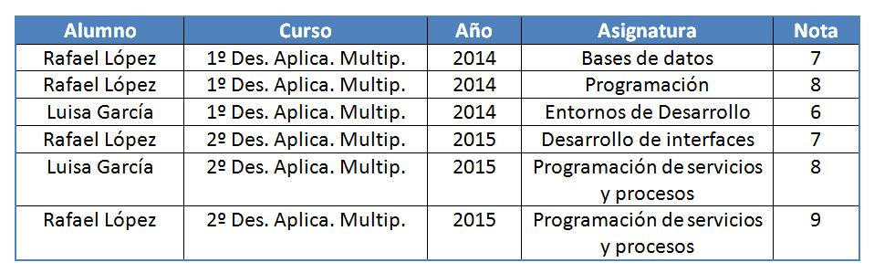
Dividir esta tabla en ¿tres tablas?¿cuatro?, que representen los ALUMNOS, ASIGNATURAS, CURSOS y NOTAS. Añade los cambios que sean necesarios.

Esta tabla sirve para almacenar los diferentes precios que puede tener un producto a lo largo del tiempo. Pensemos por ejemplo en un teléfono móvil, que va teniendo algunas bajadas de precio en momentos puntuales (Black Friday, Cybermonday, …) y algunas que otras subidas (campaña de Navidad, …)

